Liebe Talente
Liebe Eltern

Auch im Schuljahr 2025/2026 werden Talente im sportlichen und musischen Bereich im Kanton Bern im Rahmen des „Berner Talent“ gezielt gefördert und unterstützt.

Damit du den Status Berner Talent erhältst und du dich für die Kunst- und Sportklasse Spiez anmelden kannst, musst du wie folgt vorgehen:

Anmeldung für das Schuljahr 2025/2026

Sekundarstufe I

- Registriere dich unter dem Portal https://portal.swisstalents.ch
- Logge dich mit deinen persönlichen Angaben ein
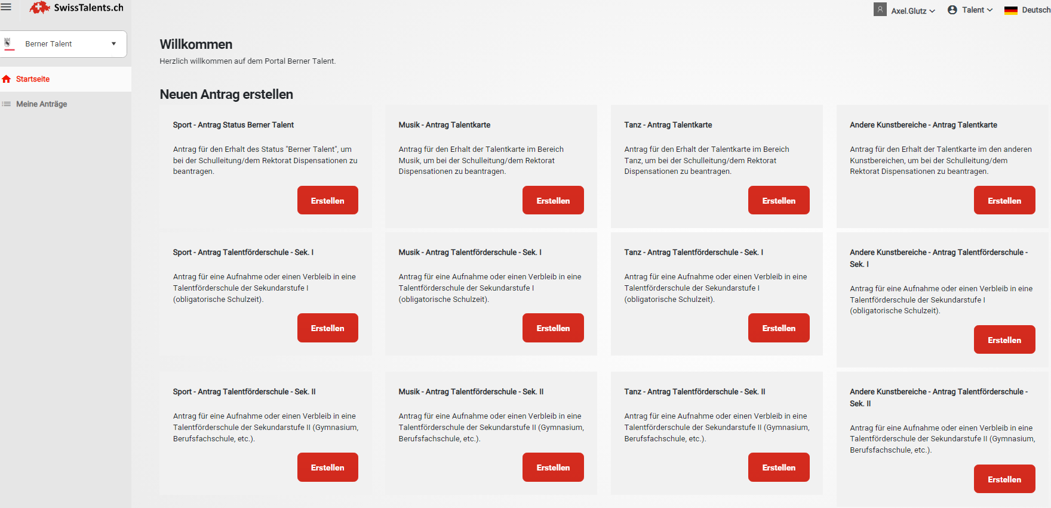
- Erstelle einen neuen Antrag Talentförderschule – Sek I
- Erfasse die persönlichen Daten
- Erfasse die Daten zu deinen Erziehungsverantwortlichen
- Erfasse die sportliche Situation (Angaben zur Swiss Olympic Talent Card, Wochenplan)
- Erfasse die Ausbildung im aktuellen Schuljahr und die Ausbildung im zukünftigen Schuljahr (Bericht der abgebenden Schule, Motivationsschreiben)
- Reiche deinen Antrag ein.
- Der Entscheid, ob die gewünschte Talentförderschule besucht werden kann, wird online über das Portal https://portal.swisstalents.ch mitgeteilt.

Für das Schuljahr 2025/2026 gilt folgender Anmeldetermin:

Alle Talentbereiche: Samstag, 15. Februar 2025

Es ist vorgesehen, dass die Onlineanmeldung jährlich neu eingereicht wird. Nachmeldungen sind nicht möglich.

Bei Fragen könnt ihr euch gerne an mich wenden.

Freundliche Grüsse

Michael Gottier

Koordinator K+S Spiez
079 252 77 33
michael.gottier@schulenspiez.ch

